思考题：数据Cache容量为16KB，块大小为32B，最小寻址单位1字节，采用两路组相联映像方式。设Cache的物理地址为36位。计算索引位数、标识位数、块内偏移量位数。
解：标识位23位；索引8位；块内位移量5位。
1、一个计算机系统有128 字节的高速缓存。它采用每块有8 B 的4 路组相联映射。物理地址大小是32 位，最小可寻址单位是1 B。（1）画图说明高速缓存的组织并指明物理地址与高速缓存地址的关系；（2）可以将地址（000010AF）₁₆分配给高速缓存的哪一组？（3）假如地址（ 000010AF）₁₆和（FFFF7Axy）₁₆可以同时分配给同一个高速缓存组，地址中的x 与y 的值为多少？
解：（1）高速缓存组织：
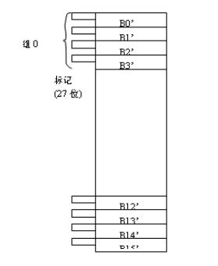

Cache地址：0 – 2位是每个块内的字节偏移量，3 – 4位是组号，5 – 31位是标记

（b）考虑低8位
AFH = （10101111）₂ , 组号01
可以将地址000010AFH分配给第1组B4’ – B7 ‘ 之中的任意一块。

（c）X = （***0）₂
y = （1***）₂

2、 假设对指令Cache的访问占全部访问的75%，而对数据Cache的访问占全部访问的25%。Cache的命中时间为1个时钟周期，失效开销为50个时钟周期，在混合Cache中一次LOAD或STORE操作访问Cache的命中时间都要增加一个时钟周期，32KB的指令Cache的失效率为0.39%，32 KB的数据Cache的失效率为4.82%，64 KB的混合Cache的失效率为1.35%。又假设采用写直达策略，且有一个写缓冲器，并且忽略写缓冲器引起的等待。试问指令Cache和数据Cache容量均为32 KB的分离Cache和容量为64 KB的混合Cache相比，哪种Cache的失效率更低？两种情况下平均访存时间各是多少？

解：如前所述，约75%的访存为取指令。因此，32KB分离Cache的总体失效率为
75% × 0.39% + 25% × 4.82% = 1.4975%
64 KB的混合Cache的失效率为1.35%，显然比32KB分离Cache低。

平均访存时间（分离）= 75%×（1 + 0.39%×50）+ 25% ×（1 + 4.82%×50）
=75%×1.195 + 25% ×3.41=0.89625+ 0.8525 =1.74875
平均访存时间（混合）= 75%×（1 +1.35%×50）+ 25% ×（1 +1+ 1.35%×50）
=75%×1.675 + 25% ×2.675 = 1.25625+0.66875= 1.925
结果表明混合的64KBCache的访存时间长一些。

3、 给定以下的假设，试计算直接映象Cache和两路组相联Cache的平均访问时间以及CPU的性能。由计算结果能得出什么结论？
（1）理想Cache情况下的CPI为2.0，时钟周期为2 ns，平均每条指令访存1.2次。
（2）两者Cache容量均为64KB，块大小都是32B。
（3）组相联Cache中的多路选择器使CPU的时钟周期增加了10%。
（4）这两种Cache的失效开销都是80 ns。
（5）命中时间为1个时钟周期。
（6）64 KB直接映象Cache的失效率为1.4%，64 KB两路组相联Cache的失效率为1.0%。 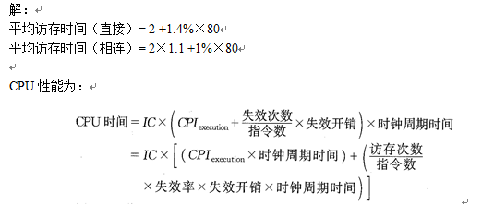
CPU时间（直接映像）= IC × （2 × 2 + 1.2 × 1.4% × 80）
CPU时间（直接映像）= IC × （2 × 2 × 1.1 + 1.2 × 1% × 80）

